Развитие технологий в современном мире обуславливает их проникновение во все сферы общественной жизни. Этим пользуются не только добросовестные пользователи коммуникационных сетей, но и злоумышленники, преследующие различные противоправные цели, в том числе личное обогащение.
Повсеместно регистрируются преступления, связанные с хищением денежных средств из банков и иных кредитных организаций, у физических и юридических лиц, совершаемых с использованием современных информационно-коммуникационных технологий, ответственность за которые в зависимости от способа хищения предусмотрена уголовная ответственность.
Мошенники используют разные способы обмана людей в интернете – от спама до создания сайтов-двойников. Цель злоумышленников – получить персональные данные пользователя, номера банковских карт, паспортные данные, логины и пароли.

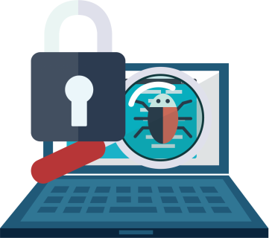

За какие виды преступлений чаще всего привлекаются к уголовной
ответственности?

Пункт «г» части 3 статьи 158 Уголовного кодекса РФ: кража, то есть тайное хищение чужого имущества с банковского счета, а равно в отношении электронных денежных средств

наказывается штрафом в размере от ста тысяч до пятисот тысяч рублей или в размере заработной платы или иного дохода осужденного за период от одного года до трех лет, либо принудительными работами на срок до пяти лет с ограничением свободы на срок до полутора лет или без такового, либо лишением свободы на срок до шести лет со штрафом в размере до восьмидесяти тысяч рублей или в размере заработной платы или иного дохода осужденного за период до шести месяцев либо без такового и с ограничением свободы на срок до полутора лет либо без такового.



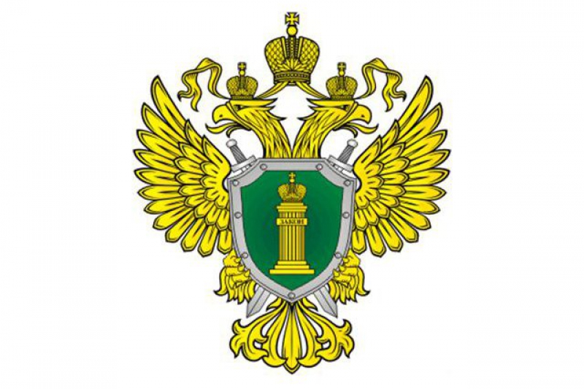

Прокуратура Республики Башкортостан
Прокуратура Архангельского района

Уголовная ответственность за преступления, совершенные
с использованием
информационно-коммуникационных
технологий



Также законодателем введен специальный состав мошенничества, совершенного с использованием электронных средств платежа (статья 159.3 УК РФ), к которым в соответствии с Федеральным законом от 27.06.20211 №161-ФЗ «О национальной платежной системе» относятся средства и (или) способы, позволяющие составлять, удостоверять и передавать распоряжения в целях осуществления перевода денежных средств в рамках применяемых форм безналичных расчетов с использованием информационно-коммуникационных технологий, электронных носителей информации, в том числе платежных карт, иных технических устройств.

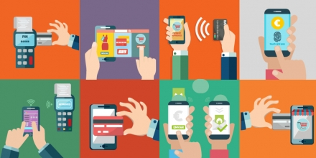

При этом неправомерный оборот электронных средств платежа (незаконное их изготовление, приобретение, хранение, транспортировка в целях использования или сбыта, а равно сбыт) относится к тяжким преступлениям и влечет наказание до 6 лет лишения свободы (часть 1 статьи 187 УК РФ).



В отдельный состав преступления выделено мошенничество в сфере компьютерной информации (статья 159.6 УК РФ), связанное с хищением чужого имущества путем получения доступа к компьютерной системе и совершения определенных действий (ввода, удаления, блокирования, модификации компьютерной информации либо иного вмешательства).
В соответствии с Постановлением Пленума Верховного Суда Российской Федерации от 30.11.2017 №48, в случае совершения данного деяния посредством неправомерного доступа к компьютерной информации либо создания, использования и распространения вредоносных компьютерных программ оно подлежит квалификации по совокупности преступлений, предусмотренных статьей 159.6 УК РФ и соответствующей статьей главы 28 УК РФ «Преступления в сфере компьютерной информации».

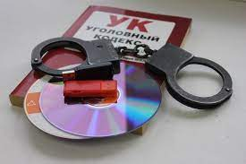

Защита прав и законных интересов гражданина в первую очередь зависит от его ответственного отношения к использованию достижений научно-технического прогресса и соблюдения законодательства.

